В 1944 году на заседании Исполнительного Комитета Городского Совета депутатов трудящихся от 20 октября 1944 года слушали доклад директора трамвая тов. Бурмистрова «О ходе восстановлении трамвая»:
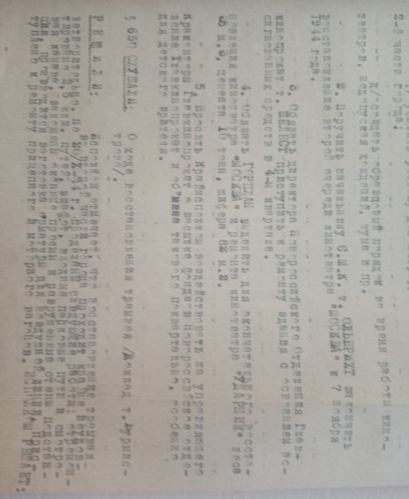
«Исполком отмечает, что восстановление трамвая во второй части города проходит крайне неудовлетворительно. На 20.10.1944 г. проделаны следующие работы: отремонтировано 2,5 км путей, эшафот, входные парковые пути и смотровая канава, заложены оконные проемы и разрушенные стены подстанции, производится заготовка арматуры для воздушной линии, приступлено к ремонту прицепного и моторного вагонов.

ИСПОЛКОМ РЕШАЕТ:

1. Обязать директора трамвая тов. Бурмистрова договориться с ПЧ-18 о выполнении взятых ПЧ-18 обязательств по восстановлению трамвайного пути и закончить таковой не позднее 07.11.1944 года.
2. Обязать начальника 942 ДСУП восстановить мост между ц/з «Пролетарий» и «Октябрь» к 30.10.1944 году.
3. Предложить руководству заводов: «Пролетарий», «Октябрь» и Шиферного оказать помощь в установке столбов д/воздушной сети, для чего директору трамвая разработать план мероприятий и отвести участки для данных заводов. Срок исполнения 05.11.1944 года.
4. Обязать директора мясокомбината возвратить принадлежащий Гортрамваю троллейный провод.
5. Поручить директору Новорэса т. Егорову оказать техническую помощь в монтаже и арматуре ртутной подстанции.
6. Обязать директора Горэлектросети т. Гнилицкого выделить двух электриков для воздушной сети, сроком с 25.10. по 01.11.1944 г.
7. Обязать директора трамвая т. Бурмистрова договориться с ВРП о выполнении взятых ими обязательств и приступить к ремонту вагонов с 23.10.1944 года.
8.Поручить директору завода «Красный Двигатель» т. Бондарь оказать техническую помощь трамваю, как то: выполнение заказов трамвая по механической обработке необходимых деталей к трамвайным вагонам.
9. Обязать Моботдел Горисполкома выполнить решение исполкома от 18.08.1944 года.
10. Просить Крайисполком выделить бригаду трамвайщиков сроком на 2 месяца следующих специальностей:
1) Воздушный монтер
2) Дорожный мастер
3) Электрик.»
Фонд № Р-8, оп.1, д.732, л.5

